Схема реверса асинхронного двигателя с короткозамкнутым ротором
Май 3rd, 2013 Рубрика: Электродвигатели, Электрооборудование
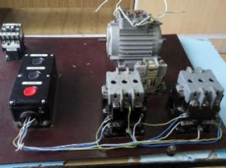
Здравствуйте, постоянные читатели и гости сайта http://zametkielectrika.ru.
Конкурс «Электрика своими руками» продолжается.
Представляю Вашему вниманию конкурсную работу под названием «Схема реверса асинхронного двигателя с короткозамкнутым ротором», которую прислал Пепеляев Михаил Владимирович, студент группы ТЭ-109, ГБОУ СПО «КПК», г. Чернушка, Пермского края.
Михаил проявил необычайную целеустремленность и представил на всеобщее обозрение подробнейшую и пошаговую инструкцию по сборке схемы реверса асинхронного двигателя.
Смотрим.
Электрооборудование, используемое при работе:
- асинхронный двигатель с короткозамкнутым ротором общего назначения
- магнитный пускатель ПМЕ-211 (для пуска, остановки и реверсирования двигателя)
- тепловое реле ТРН (для защиты асинхронных двигателей с короткозамкнутым ротором от перегрузок)
- кнопочный пост ПКЕ 222-3У2 (кнопка пуск — вперед, пуск — назад и стоп)
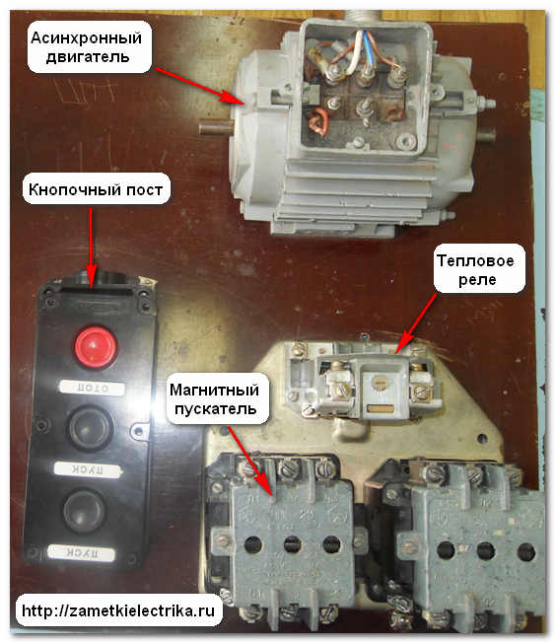
Рабочий инструмент: отвертка плоская, бокорезы, монтажный нож, кабель (провод) одножильный, круглогубцы, плоскогубцы, трехфазная вилка с питающим шнуром.
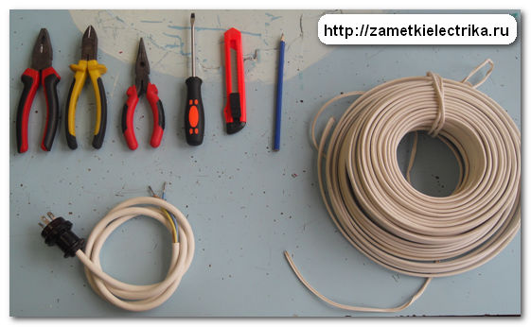

Схема реверсивного пуска асинхронного двигателя (АД) с короткозамкнутым ротором
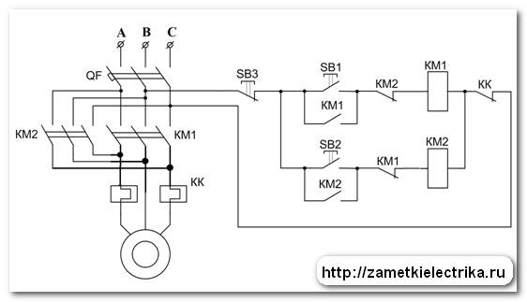
Расшифровка кнопок:
- SB1 — «Вперед»
- SB2 — «Назад»
- SB3 — «Стоп»
Монтажная схема для лучшего понимания кнопочного поста:
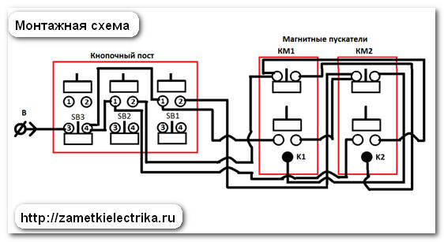
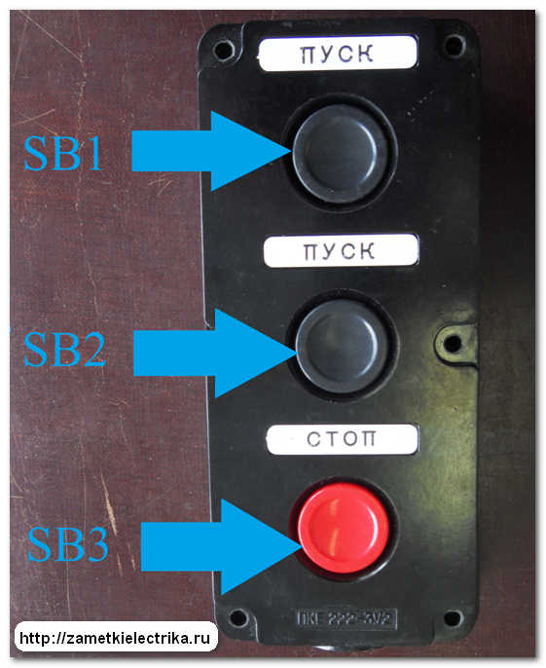
До начала работы хотелось бы объяснить обыкновенные понятия для понимания схемы:
- нормально замкнутый контакт
- нормально разомкнутый контакт
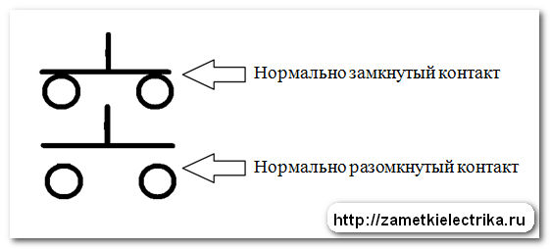
Для наглядности рассмотрим контакты на магнитном пускателе ПМЕ-211:
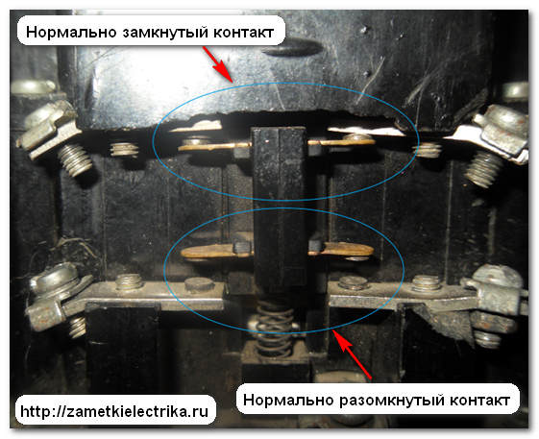
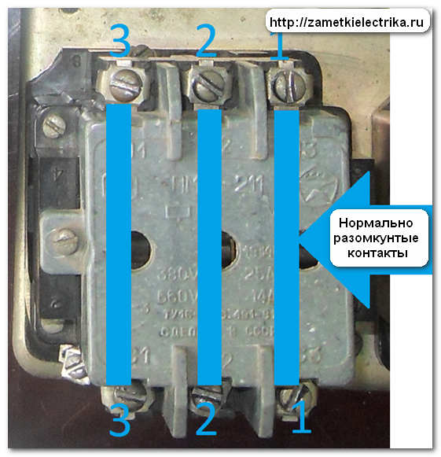
Такой же контакт стоит в кнопке пуск и стоп.
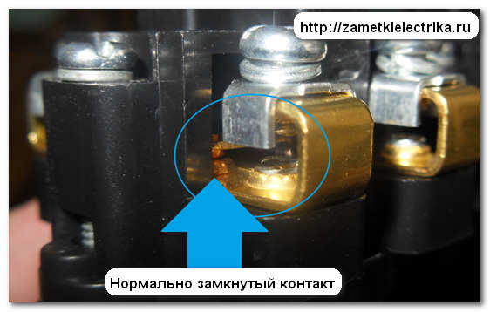
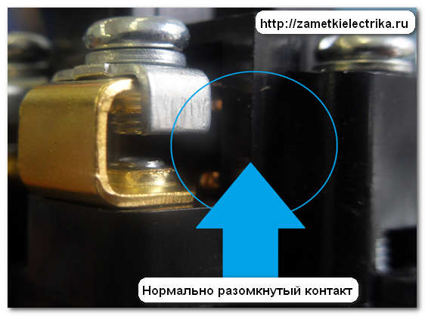

Технологический процесс сборки схемы реверса асинхронного двигателя (АД) с короткозамкнутым ротором
Цепь управления:
1. Питающий кабель присоединяем с фазы «В» на нормально замкнутый контакт (3) кнопки SB3.
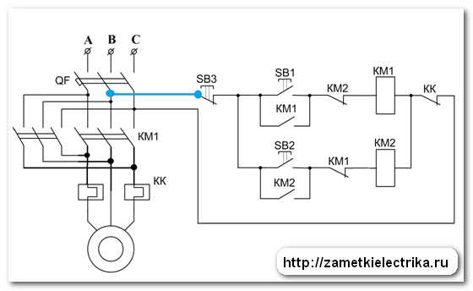
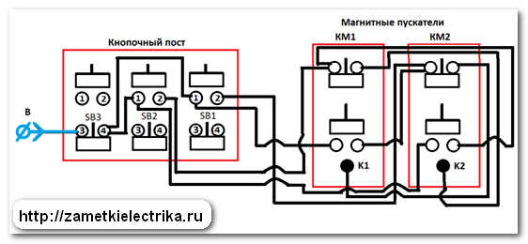
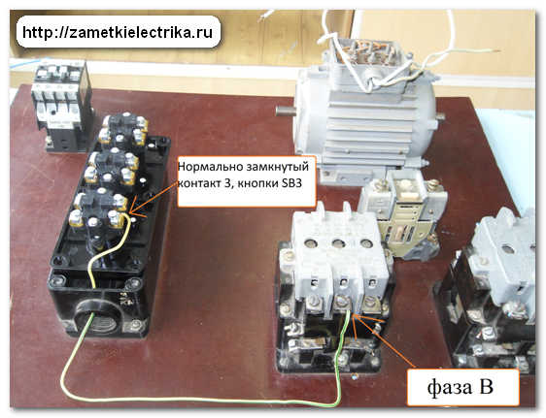
2. С нормально замкнутого контакта (4) кнопки SB3 присоединить перемычку на нормально разомкнутый контакт (1) кнопки SB2.
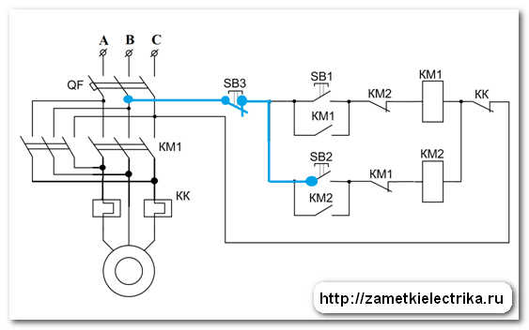
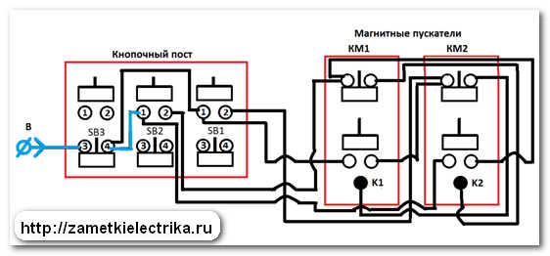
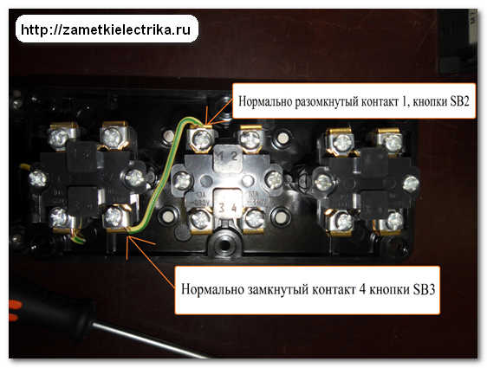
3. С нормально замкнутого контакта (4) кнопки SB3 присоединить перемычку на нормально разомкнутый контакт (1) кнопки SB1.
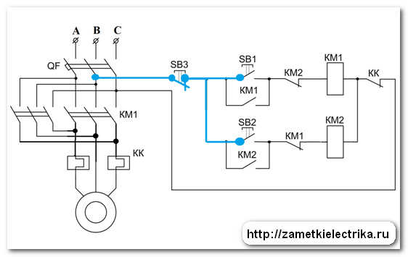
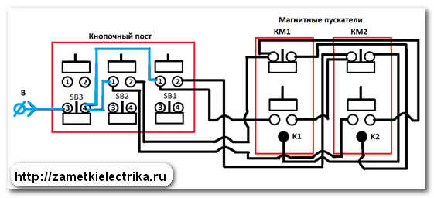
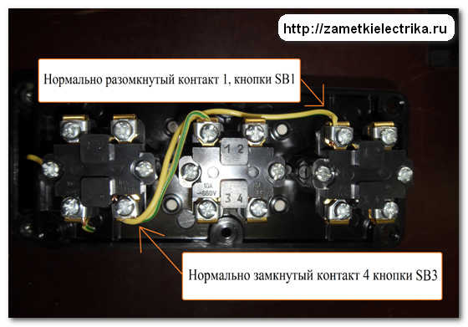
4. С нормально разомкнутого контакта (2) кнопки SB1 присоединить провод на нормально замкнутый контакт магнитного пускателя КМ2.
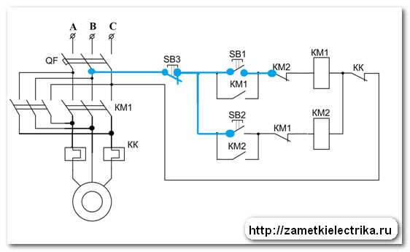
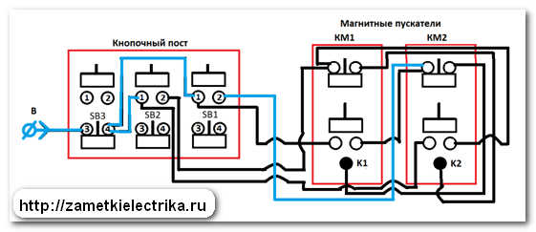
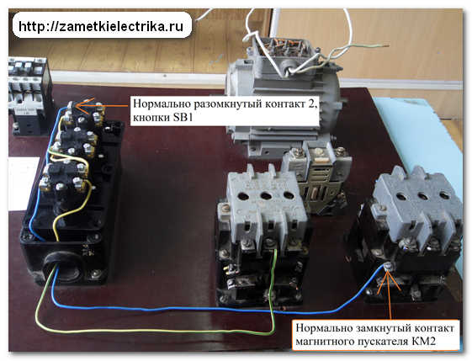
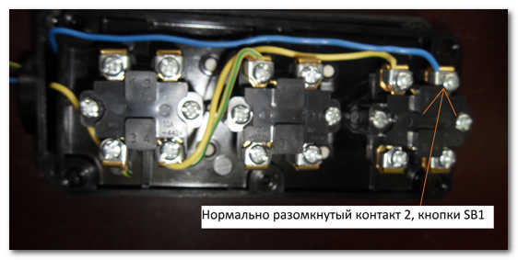
5. С нормально замкнутого контакта магнитного пускателя КМ2 присоединяем провод на катушку К1 магнитного пускателя КМ1.
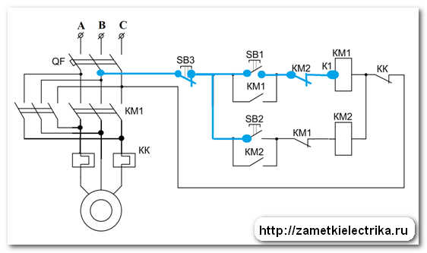
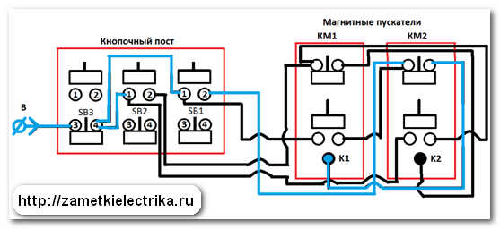
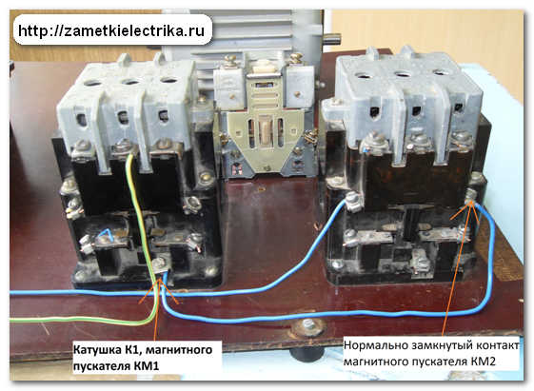
6. С нормально разомкнутого контакта (1) кнопки SB1 присоединяем провод на нормально разомкнутый контакт магнитного пускателя КМ1.
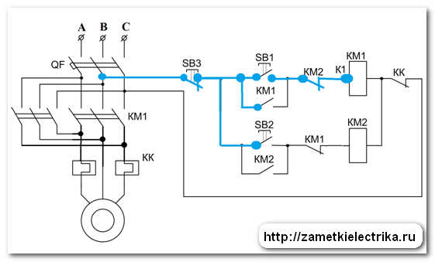
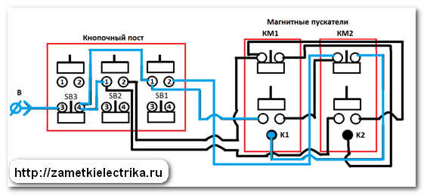
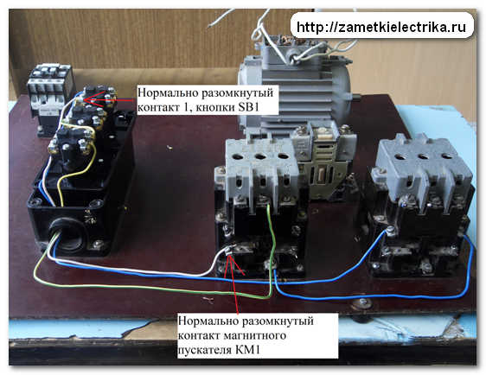
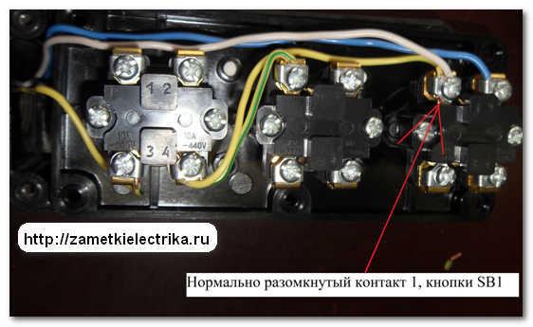
7. С нормально разомкнутого контакта магнитного пускателя КМ1, присоединяем перемычку на нормально замкнутый контакт магнитного пускателя КМ2.
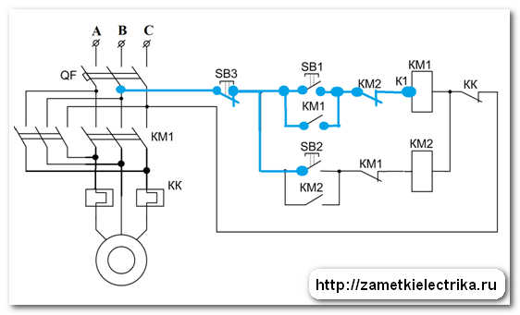
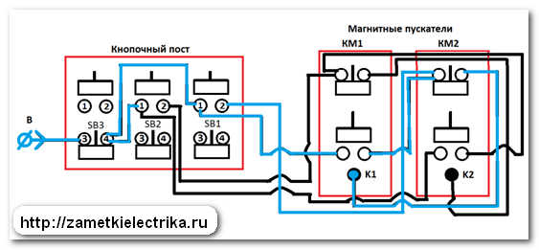
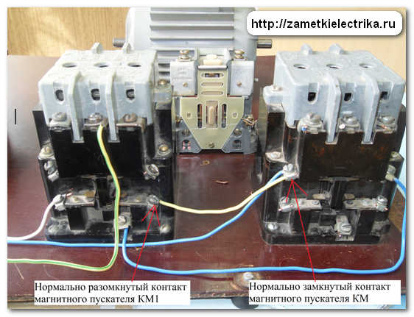
8. С нормально разомкнутого контакта (2) кнопки SB2 присоединить провод на нормально замкнутый контакт магнитного пускателя КМ1.
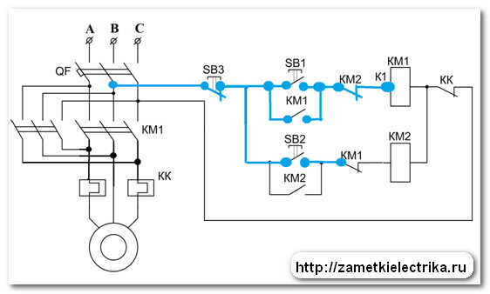
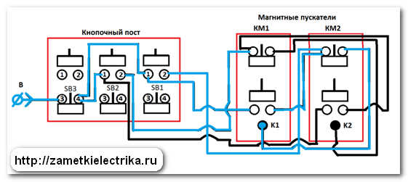
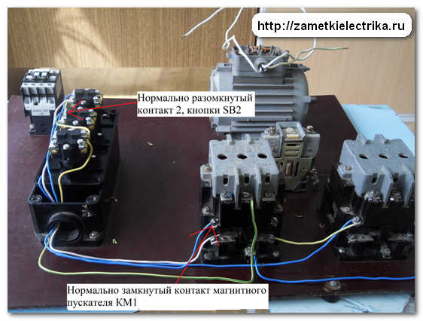
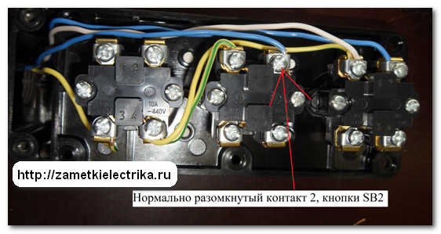
9. С нормально замкнутого контакта магнитного пускателя КМ1 присоединяем провод на катушку К2 магнитного пускателя КМ2.
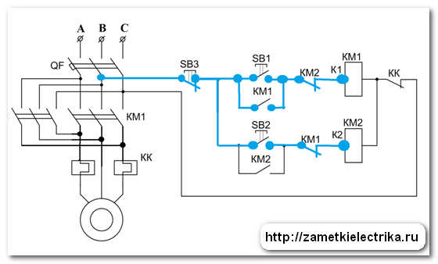
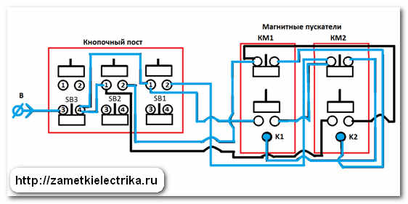
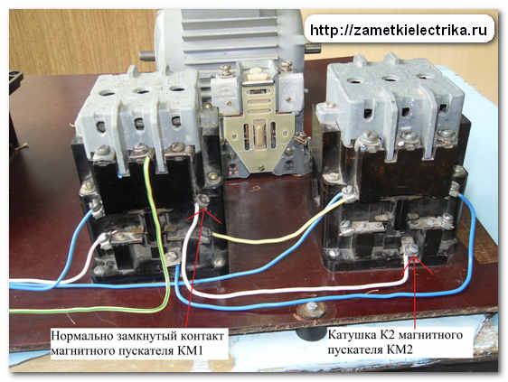
10. С нормально разомкнутого контакта (1) кнопки SB2 присоединить провод на нормально разомкнутый контакт магнитного пускателя КМ2.
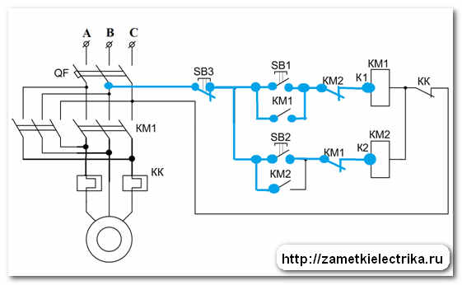
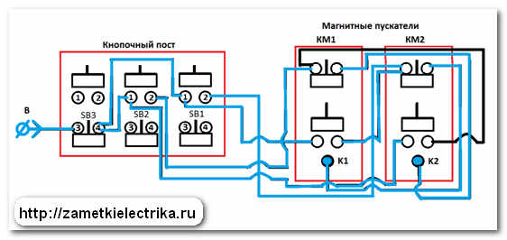
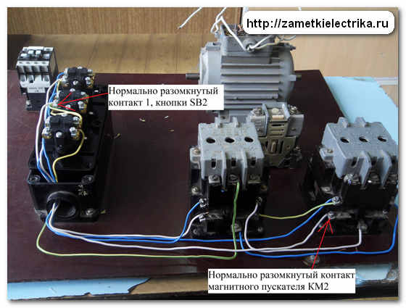
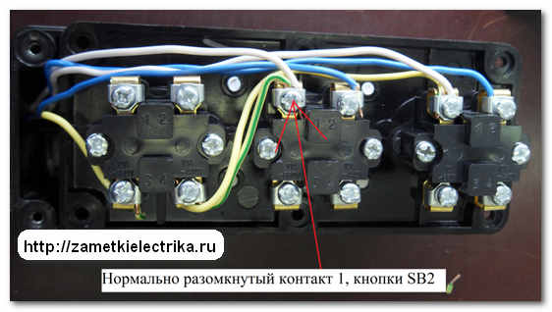
11. С нормально разомкнутого контакта магнитного пускателя КМ2, присоединяем перемычку на нормально замкнутый контакт магнитного пускателя КМ1.
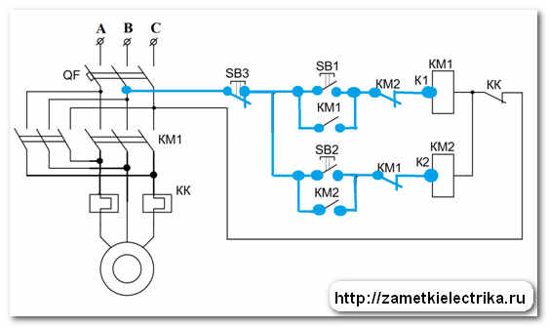
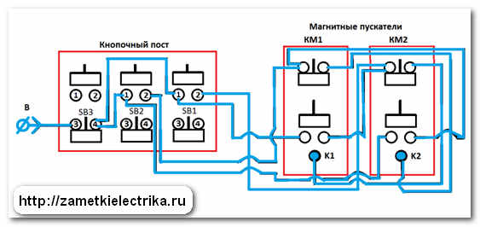
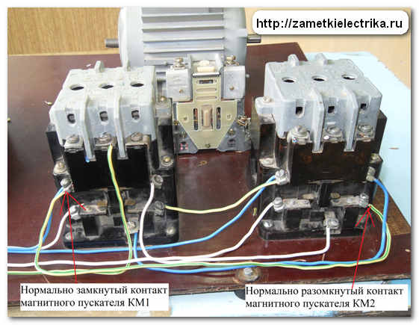
12. Закрыть крышку кнопочного поста.
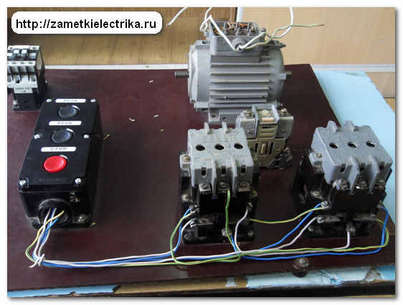
13. Делаем перемычку между катушек К1 и К2 магнитных пускателе КМ1 и КМ2.
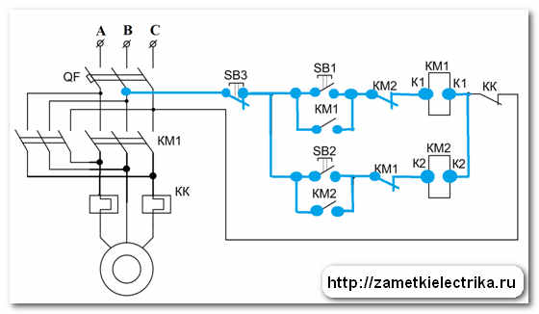
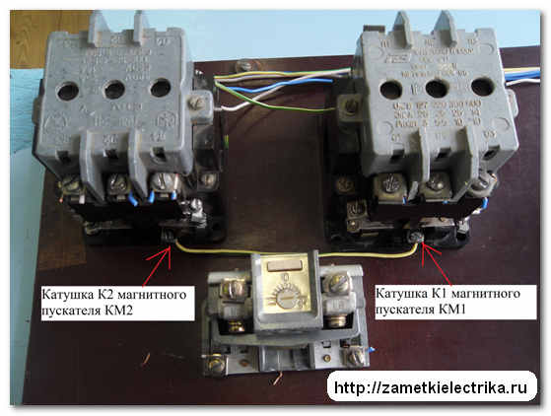
14. От катушки К1 магнитного пускателя КМ1 присоединить провод к замкнутому контакту теплового реле КК.
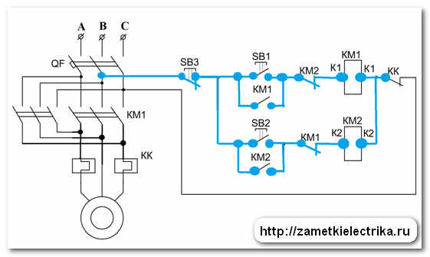
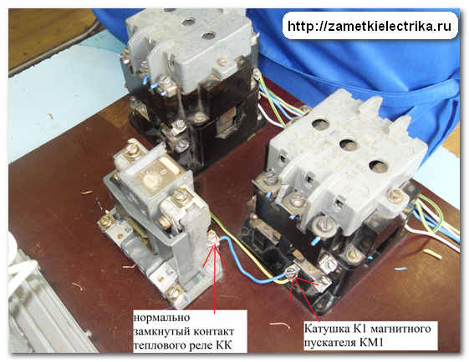
15. С нормально замкнутого контакта теплового реле КК присоединяем провод на фазу «С».
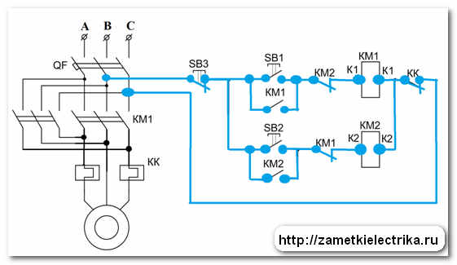
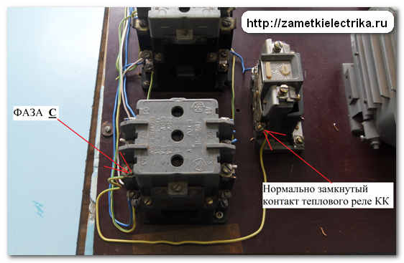
Силовая цепь:
16. На магнитных пускателях осуществить реверс путем переключение контактов по схеме.
Со стороны двигателя:
- 3-1
- 2-2
- 1-3
Cо стороны подключения кнопочного поста:
- 1-1
- 2-2
- 3-3
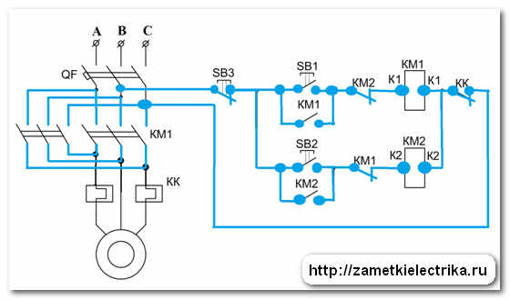
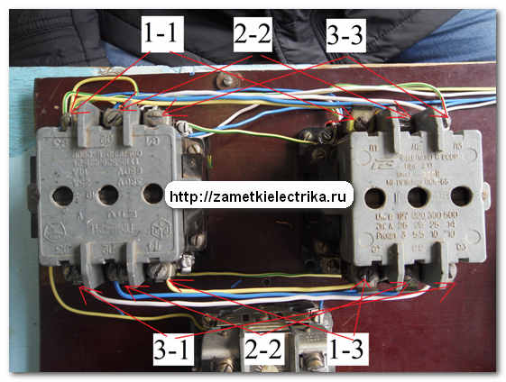
17. Подключение двигателя с КЗ ротором фазой «В» к фазе «В» на магнитный пускатель. Фазу «А» и «С» подключаем к входным контактам теплового реле КК.
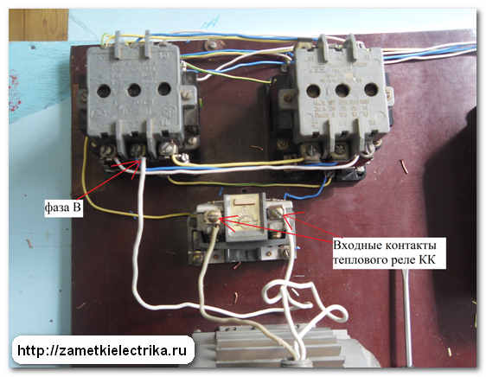
18. С выходных контактов теплового реле КК присоединить провода к фазе «А» и фазе «С».
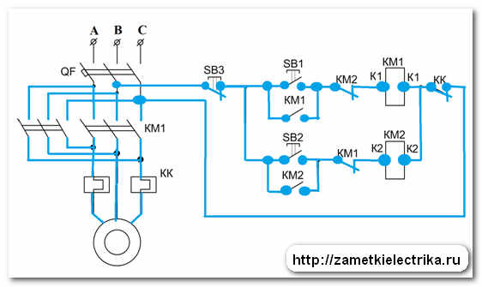
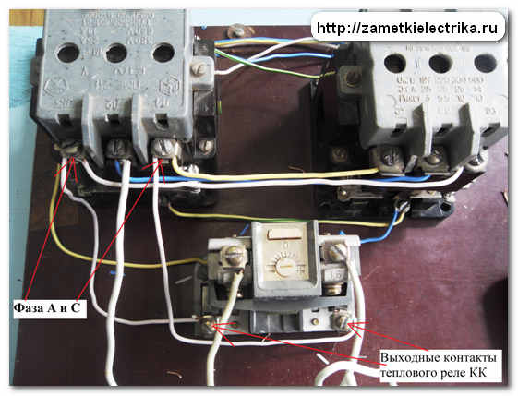
19. Подключить трехфазную вилку к магнитному пускателю на фазы «А», «В» и «С».
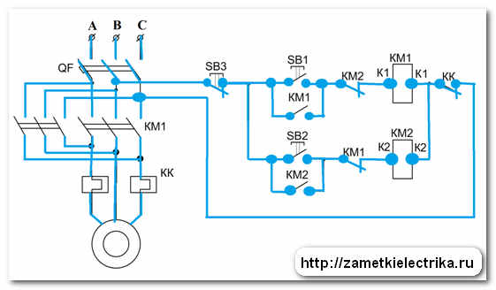
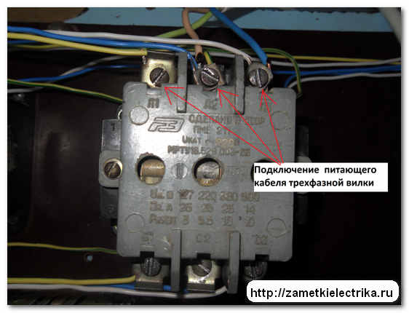
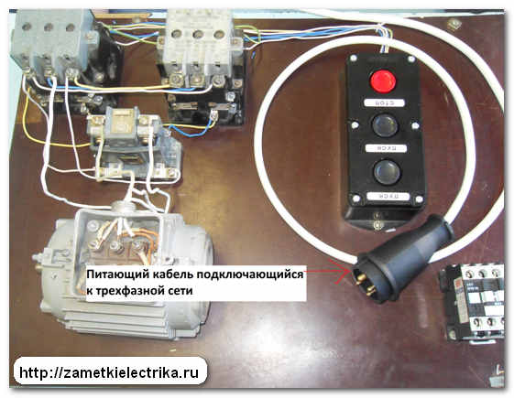
20. Проверить правильность сборки схемы реверса асинхронного двигателя и только после этого подать напряжение, и запустить двигатель. Прилагается видео — смотрите:
P.S. Все вопросы, предложения и отзывы по схеме реверса асинхронного двигателя пишите в комментариях к данной статье. Спасибо за внимание.
Реверсивная схема магнитного пускателя с катушкой 380В.
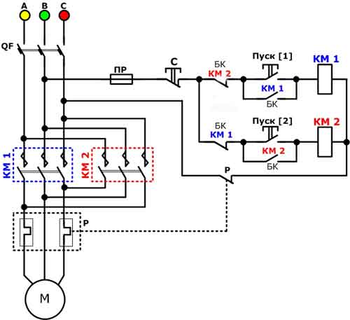

Реверсивная и не реверсивная схема магнитного пускателя

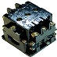
Что такое магнитный пускатель – это коммутационный аппарат, предназначенный для автоматического включения и отключения потребителей электроэнергии многократно таких, как электрокотел, электра тэна, электродвигатель и т.п.
Магнитный пускатель позволяет осуществить дистанционное управление, включать и отключать потребителя на расстоянии с пульта управления. Самое распространенное применение магнитного пускателя получили асинхронные двигателя, при помощи его осуществляется пуск, стоп и реверс (смена направления вращение вала) двигателя.
Еще магнитный пускатель служит для разгрузки маломощных контактов. Например, возьмем простой выключатель, который стоит дома, он рассчитан включать и отключать нагрузку не более 10 Ампер, определяем мощность: ток умножаем на напряжение 10*220 = 2200 Вт. Это значит, что через этот выключатель, можно, включить не более двадцати двух лампочек мощностью 100Вт.
Разгрузим контакт простого выключателя с помощью магнитного пускателя третьей величины, у которого силовые контакты рассчитаны включать и отключать ток 40 Ампер, мощность, которую он сможет включать и отключать: 40*220 = 8800 Вт. В итоге сможем одним щелчком выключателя, включать и отключать всю алею уличного освещения через контакты магнитного пускателя.
Управляется магнитный пускатель третьей величины с помощью электромагнитной катушки, которая потребляет 200Вт в момент срабатывания, а в сработанном состоянии потребляет всего 25Вт, что получается 200/380 = 0,52 А - это ток которым необходим, чтобы пускатель сработал и включил основную силовую цепь. Теперь представьте, что можно поставить маленький компактный выключатель, который будет управлять магнитным пускателем, а он своими силовыми контактами будет включать и отключать большие мощности.
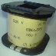
Еще у магнитного пускателя катушки управления бывают на напряжения 380В, 220В и 36В в целях безопасности человека от поражения электрическим током. На токарных станках устанавливают магнитные пускатели с катушками на 36В. Это необходимо, для того чтобы на пульте управление токарным станком было безопасное напряжение, на случай пробоя изоляции.
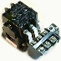
Для чего нужно тепловое реле в комплекте с магнитным пускателем. Тепловое реле защищает двигатель от перегруза и от неполнофазного режима работы. Что такое неполнофазный режим – это когда при работе электродвигателя исчезла одна из трех фаз.
Причины однофазного режима: перегорела плавкая вставка на одной фазе, подгорел контакт на клемме или выкрутился винт на клеммнике магнитного пускателя и выпал фазный провод от вибрации, плохой контакт на силовых контактах пускателя.
При перегрузке двигателя или работе в неполнофазном режиме увеличивается ток, проходящий через тепловое реле. В тепловом реле нагреваются токопроводящие биметаллические пластины, под действием тепла они выгибаются, и механически воздействует на размыкание контакта в тепловом реле, который отключает питание катушки магнитного пускателя, происходит отключение двигателя по средствам пускателя.
СЕМА ПОДКЛЮЧЕНИЕ АСИНХРОННОГО ДВИГАТЕЛЯ ЧЕРЕЗ МАГНИТНЫЙ ПУСКАТЕЛЬ.
Схема состоит:
из QF - автоматического выключателя; KM1 - магнитного пускателя; P - теплового реле; M - асинхронного двигателя; ПР - предохранителя; кнопки управления (С-стоп, Пуск). Рассмотрим работу схемы в динамике.
Включаем питание QF - автоматическим выключателем, нажимаем кнопку «Пуск» своим нормально разомкнутым контактом подает напряжение на катушку КМ1 - магнитного пускателя.
КМ1 – магнитный пускатель срабатывает и своими нормально разомкнутыми, силовыми контактами подает напряжение на двигатель. Для того чтобы не удерживать кнопку «Пуск», чтобы двигатель работал, нужно ее зашунтировать, нормально разомкнутым блок контактом КМ1 – магнитного пускателя.
При срабатывании пускателя блок контакт замыкается и можно отпустить кнопку «Пуск» ток побежит через блок контакт на КМ1 - катушку.
Отключаем двигатель, нажимаем кнопу «С – стоп», нормально замкнутый контакт размыкается и прекращается подача напряжение к КМ1 – катушке, сердечник пускателя под действием пружин возвращается в исходное положение, соответственно контакты возвращаются в нормальное состояние, отключая двигатель. При срабатывании теплового реле - «Р», размыкается нормально замкнутый контакт «Р», отключение происходит аналогично.
Не реверсивная схема магнитного пускателя с катушкой 380В.
Посмотреть монтажную схему пускателя

РЕВЕРСИВНАЯ СХЕМА МАГНИТНОГО ПУСКАТЕЛЯ.
Схема состоит аналогично, так же, как на не реверсивной схеме, единственно добавилась кнопка реверса и магнитный пускатель.
Принцип работы схемы немного сложнее, рассмотрим в динамике. Что требуется от схемы, реверс двигателя за счет переворачивания местами двух фаз. При этом нужна блокировка, которая не давала бы включиться второму пускателю, если первый находится в работе и наоборот. Если включить два пускателя одновременно то произойдет КЗ – короткое замыкание на силовых контактах пускателя.
Включаем QF – автоматический выключатель, давим кнопку «Пуск[1]» подаем напряжение на КМ1 катушку пускателя, пускатель срабатывает. Силовыми контактами включает двигатель, при этом шунтируется пусковая кнопка «Пуск [1]».
Блокировка второго пускателя - КМ2 осуществляется, нормально замкнутым КМ1 - блок контактом. При срабатывании КМ1 - пускателя, размыкается КМ1 - блок контакт тем самым размыкает цепь катушки второго КМ2 - магнитного пускателя.
Чтобы осуществить реверс двигателя, его необходимо отключить. Отключаем двигатель, нажатием кнопку «С - стоп», снимается напряжение с катушки, которая находилась в работе. Пускатель и блок контакты под действием пружин возвращаются в исходное положение.
Схема готова к реверсу, нажимаем кнопку «Пуск[2]», подаем напряжение на катушку - КМ2, пускатель - КМ2 срабатывает и включает двигатель в противоположном вращение. Кнопка «Пуск[2]» шунтируется блок контактом - КМ2, а нормально замкнутый блок контакт КМ2 размыкается и блокирует готовность катушки магнитного пускателя - КМ1.
При срабатывании теплового реле - «Р», размыкается нормально замкнутый контакт «Р», отключение происходит аналогично.
Реверсивная схема магнитного пускателя с катушкой 380В.

Принцип работы схемы магнитного пускателя с катушкой на 220В тот же, что и с катушкой на 380В.
Не реверсивная схема магнитного пускателя с катушкой 220В.
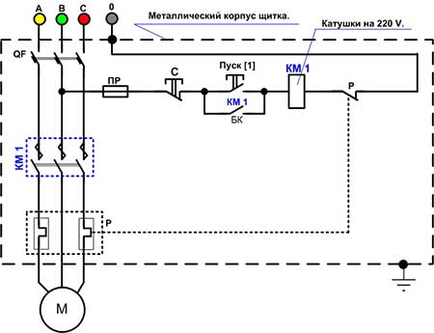

Реверсивная схема магнитного пускателя с катушкой 220В. 